**En el inicio del segundo semestre el resultado fiscal se mantuvo positivo**

A pesar que observa una recuperación en el nivel de gasto público como resultado de la flexibilización en la aprobación de cuotas financiera como resultado de la mejora en la recaudación tributaria y por el flujo de recursos provenientes de la colocación de Bonos del Tesoro, aún se mantiene el superávit fiscal, el cual se situó al cierre de mayo del presente año en Q 767.7 millones, en igual fecha del año anterior se obtuvo un déficit de Q 3,244.5 millones. Es importante indicar que si el nivel de gasto y de los ingresos mostrará el comportamiento estacional de los últimos años el déficit fiscal se hubiera situado en cerca de Q 3,379.5 millones.

**Resultado Presupuestario**

**Al 31 de julio de cada año**

Millones de quetzales

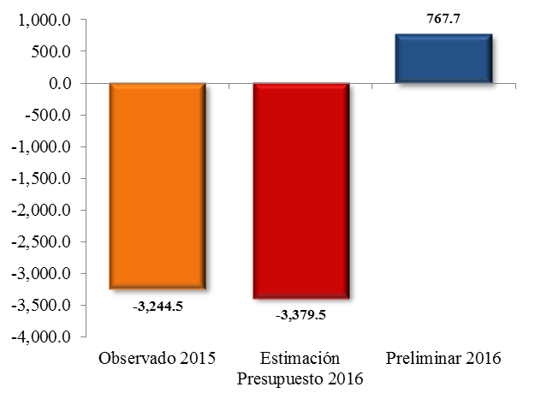

Fuente: Dirección de Análisis y Política fiscal

**Recaudación extraordinaria detiene la caída en la recaudación ordinaria**

La meta de presupuesto establecida para julio (Q 6,336.3 millones) no se alcanzó a pesar de que de forma extraordinaria se recaudaron Q 491.4 millones, de manera acumulada la brecha fiscal negativa acumulada se sitúa en Q 352.6 millones, es importante destacar que la brecha negativa acumulada a junio (Q 269.2 millones) se amplió, aspectos positivos que se rescatan de la recaudación ordinaria son el desempeño positivo de algunos impuestos, tales como los derechos arancelarios a la importación, los derivados del petróleo, el impuesto a la circulación de vehículos, el impuesto a la primera matrícula, el impuesto a las bebidas alcohólicas y el impuesto al cemento.

**Variación de la recaudación tributaria**

Millones de quetzales

Fuente: Dirección de análisis y política fiscal

El comportamiento de los principales impuestos que aportan cerca del 74% de la recaudación tributaria neta permanecen influenciados por la recaudación extraordinaria que a la fecha suman Q 1,320.7 millones, para el caso concreto del IVA total se observa una brecha negativa de Q 1,167.1 millones respecto a la meta de presupuesto impulsada principalmente por el deterioro en la recaudación del IVA de importaciones, El impuesto a la renta tiene rendimiento positivo a finales de julio tiene una brecha de Q 605.3 millones (incluye Q 987.6 millones de recaudación extraordinaria).

**Recaudación tributaria a julio 2016 vrs Presupuesto en millones de quetzales**

Fuente: Dirección de análisis y política fiscal

Adicional es importante comentar que la brecha fiscal negativa acumulada a abril (Q 756.2 millones) se redujo en julio producto de la recaudación extraordinaria (Q 1,320.7 millones), el rendimiento negativo en el impuesto al valor agregado tanto el asociado a las importaciones como el doméstico afectaron el desempeño de la recaudación generando nuevamente una brecha negativa acumulada a julio de Q 352.6 millones. Con estos resultados en recaudación podemos indicar que aún no se observa un cambio en la dinámica de la recaudación ordinaria observada en los primeros seis meses, la recaudación del IVA de importaciones no alcanza el promedio diario esperado de Q 41.8 millones por día según presupuesto.

Los impuestos asociados a los productos industriales superan lo establecido en presupuesto y presentan un crecimiento de 4.3% respecto a lo observado en 2015, esto producto del rendimiento positivo del impuesto a los derivados del petróleo y el de bebidas, el de tabaco y el impuesto al cemento presentan recaudación negativa respecto a 2015.

Para el caso de las regalías e hidrocarburos compartibles estas continúan afectadas por las oscilaciones en el precio internacional del petróleo y el deterioro natural de los pozos petroleros.

**Comportamiento de recaudación tributaria a julio**

Millones de quetzales y porcentajes



Fuente: Ministerio de Finanzas Públicas

**Ritmo de ejecución sigue recuperándose**

En julio se observa el mayor nivel de ejecución de gasto en lo que va del año, principalmente motivado por el pago del Bono 14 que se realizó a todos los empleados del Estado incluyendo a las clases pasivas. De excluir esta ejecución de gasto extraordinario, el nivel ejecutado es muy similar al realizo el mes anterior, lo cual muestra que en cierto sentido está empezando a dinamizarse el gasto. Un factor que ha coadyuvado a este dinamismo en el gasto es la recuperación en los niveles de recaudación tributaria principalmente la asociada al pago que algunas empresas han realizado por el incumplimiento de sus obligaciones en años anteriores.

Derivado de lo anterior, el nivel de ejecución de gasto observado al 31 de julio se ubicó en Q 33,541.4 millones, el cual muestra una contracción (crecimiento negativo) con respecto a lo observado en igual fecha del año anterior de 5.1%. Cifra que contrasta con el crecimiento interanual observado en mayo de 2015 (3.9%).

**Ritmo de Ejecución del Gasto**

Variación Interanual



Fuente: Dirección de Análisis y Política fiscal

Los rubros de gasto que siguen mostrando un aumento en la ejecución, aunque de manera modesta, son las remuneraciones y las prestaciones a la seguridad social, este último se debe principalmente por el incremento que se otorgó a los pensionados que tienen aportes menores del salario mínimo, dicho aumento en el aporte fue de Q 500.0 mensuales para cada pensionado. Asimismo, las transferencias corrientes muestran un aumento en la ejecución como resultado de los aportes que por Ley les corresponde a entidades como el Ministerio Público, Organismo Judicial y Universidad de San Carlos, los cuales se financian con recursos provenientes de la colocación de Bonos del Tesoro.

Por su parte, en los demás rubros observan disminuciones, principalmente en los bienes y servicios, la inversión real directa y en menor medida en las transferencias de capital.

**Ejecución del Gasto por Rubro**

Variación Interanual

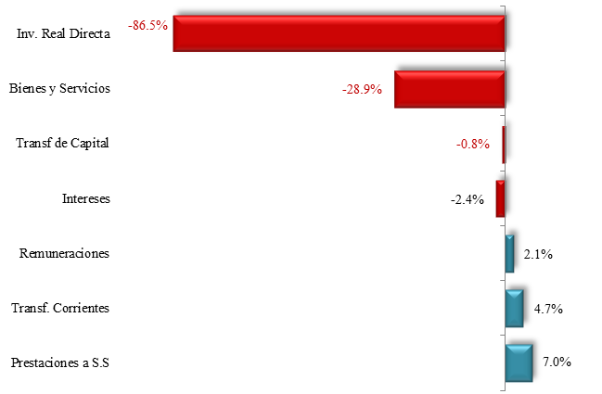Fuente: Dirección de Análisis y Política fiscal

A pesar del leve relajamiento de gasto, la política de austeridad se mantiene ya que al evaluar la ejecución del gasto considerado como superfluo[1] muestra un nivel de Q 276.7 millones, mostrando una contracción importante de 29.3% con respecto al nivel observado en julio del año anterior, es decir, una reducción de gasto superfluo de Q 114.5 millones. Dicha disminución, a la fecha, afecta a todos los renglones que componen este gasto superfluo.

**Gasto Superfluo**

Millones de quetzales

Acumulado a julio de cada año Variación por rubro a julio

2015-2016

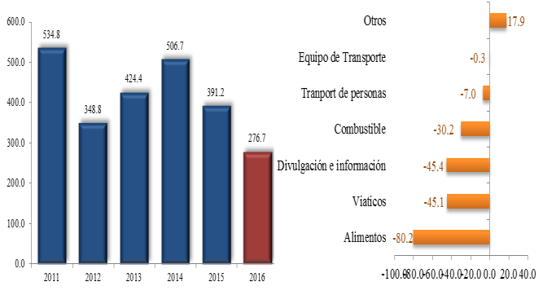

Fuente: Dirección de Análisis y Política fiscal

Como se indicó anteriormente la cuota financiera aprobada para julio se convirtió en la más alta autorizada en lo que va del año y muestra también un alto grado de ejecución 96.8%, Es importante considerar que este mes se realizaron regularizaciones de gasto de anticipos realizados en los dos últimos meses principalmente de ministerios como Economía y Comunicaciones.

**Cuota Financiera y Grado de Ejecución**

Enero – Junio 2016

Millones de quetzales y Porcentajes

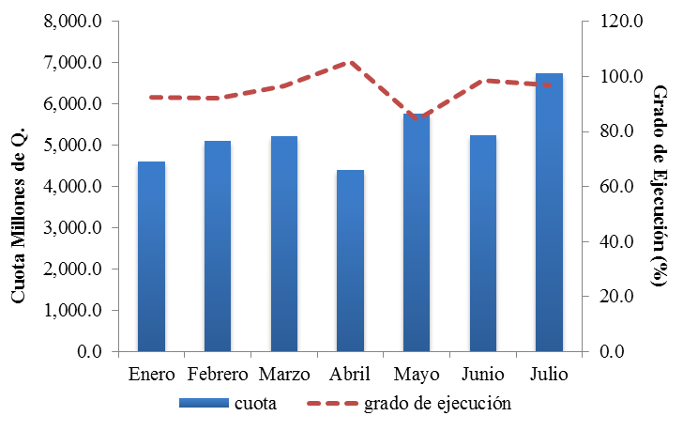

Fuente: Dirección de Análisis y Política fiscal

A nivel institucional la ejecución del gasto sigue reportando una menor ejecución en la mayoría de los ministerios, con respecto a lo observado en julio del año anterior. El grado de ejecución de todas las entidades se ubicó en 49.5%, por debajo del promedio (2008-2015) que es de 50.4% y de lo realizado en 2015 que fue de 52.2%

**Porcentaje de Ejecución Presupuestaria Institucional**

A julio 2015 – 2016 y promedio (2008-2015)



Fuente: Dirección de Análisis y Política fiscal

Por otro lado, uno de los principales compromisos del gobierno está asociado al Plan de la Alianza para la Prosperidad Triángulo Norte -PAPTN-, que es importante para crear condiciones económicas y sociales para generar oportunidades que permitan el desarrollo de la población especialmente de los jóvenes. Asimismo, el avance en este Plan, propicia el aumento en el apoyo financiero que podría recibirse por parte del gobierno de Estados Unidos para la reducción de la pobreza y la migración de guatemaltecos por la falta de oportunidades.

En ese sentido, al cierre de julio de 2016 se reportaba una ejecución de Q 1,351.3 millones, equivalente al 23.9% del presupuesto vigente, el cual se considera relativamente bajo, no obstante la ejecución en Ministerios que realizan intervenciones importantes como educación, trabajo, salud y gobernación muestra una ejecución más dinámica. No obstante, en Comunicaciones y Desarrollo Social la ejecución de los programas relativos al Plan se encuentra baja. En la medida en que se dinamicen las operaciones de préstamos externos que inciden en la inversión, se espera que la ejecución del Plan mejore considerablemente.

**Ejecución por entidad del PAPTN**

Acumulado a julio 2016

Millones de quetzales



Fuente: Dirección de Análisis y Política fiscal

Asimismo, el gasto social, en los rubros de salud, educación y vivienda, reporta una ejecución al cierre de julio de Q 13,389.2 millones, al incorporar los otros compromisos de los Acuerdos de Paz como Seguridad Interna, así como los aportes al Organismo Judicial, Corte de Constitucionalidad y Ministerio Público, este alcanza una ejecución de Q 17,597.5 millones, que es equivalente a un grado de ejecución presupuestaria de 51.1%. Es importante indicar que los sectores de educación y los aportes a entidades de justicia (MP; OJ y CC) muestran aumentos interanuales en su ejecución.

**Gasto Social**

Al 31 de julio de 2015 – 2016

Millones de quetzale y Porcentajes



Fuente: Dirección de Análisis y Política fiscal

**Financiamiento sigue afectado por el bajo nivel en los desembolsos de préstamos externos**

En cuanto al financiamiento del déficit presupuestario, se observa que persiste el bajo nivel de desembolsos de préstamos externos, los cuales están por debajo en Q 4,772.5 millones, con respecto de lo que se obtuvo en igual fecha del año anterior, esta situación se debe a que en este año no se contrataron préstamos de apoyo presupuestario con los organismos financieros multilaterales.

De esa cuenta, únicamente el 6.4% de los préstamos programados en el presupuesto de este año se ha logrado desembolsar, lo que tiene efectos negativos en el gasto público especialmente en la inversión.

Este bajo flujo de desembolsos reportados en lo que va del año, ha conducido a un financiamiento externo neto negativo de Q 1,721.0 millones, ya que las amortizaciones de deuda son mayores a los desembolsos captados.

En lo que respecta a la colocación de Bonos del Tesoro, en lo que va del año, se han realizado 19 eventos de subasta y licitación en el mercado doméstico, de los cuales se ha recibido una demanda acumulada de Q 19,581.4 millones. De los cuales se ha adjudicado, conforme a las necesidades de caja, Q 6,478.5 millones, orientándose dichos recursos a roll over y a financiar el presupuesto de este año.

Asimismo, es importante destacar que el 28 de abril, se logró realizar colocación de Bonos del Tesoro, en el mercado internacional de capitales (Eurobonos), la cual es la séptima colocación que se realiza desde que inició en 1997. El monto de dicha colocación fue de Q 5,407.9 millones

Derivado de lo anterior, el monto pendiente de colocar conforme al máximo autorizado por el Congreso de la República es de Q 3,074.5 millones, los cuales se estiman colocar en el mercado interno en los próximos meses.

**Ambientes macroeconómicos (externo e interno)**

Este mes, el informe macro económico de la Fed llamado Libro Beige, ha reflejado que la economía estadounidense sigue expandiéndose con un ritmo modesto en la mayoría del país; el informe indica estabilidad en el mercado laboral, mientras que las presiones salariales continúan de modestas a moderada en la mayoría de distritos. La actividad en el sector manufacturero ha mejorado de manera general y el sector inmobiliario continúa atravesando por un buen momento. Los aspectos des motivantes se generan por la falta de avances sostenidos de la inflación hacia el objetivo del banco central de 2%, así como por la desaceleración del crecimiento económico global.

Las actas del Comité Federal de Mercado Abierto de la Fed de julio, mostraron que sus miembros en general consideran prudente acumular más información antes de iniciar el ascenso de la tasa de referencia, actualmente en 0.50%.

La tasa de desempleo estadounidense se mantuvo en julio en 4.9%, con una fuerte creación de 255,000 nuevos puestos de trabajo. En su informe, el Departamento de Trabajo mostró un aumento de la participación laboral al 62.8% con 400,000 personas incorporadas al mercado laboral.

**Tasa de desempleo Estados Unidos**

Julio 2015 – 2016, porcentaje

Fuente: Trading economics.

En la zona euro, el índice de precios de consumo se situó en 0.2% interanual durante julio; doce de los miembros de la zona euro registraron tasas interanuales negativas. Las mayores caídas han sido en Bulgaria y Croacia (con un nivel del -1,1% cada país); En Eslovaquia se ha situado en el -0,9%. Por el lado contrario, los mayores niveles se han marcado en Bélgica (un 2%), en Suecia (1,1%) y en Malta (0,9%). En España, el retroceso del IPC ha sido del 0,7% interanual, lo que supone una moderación de la caída.

En Japón, su economía ralentizó su crecimiento en el segundo trimestre sobrecargada por la caída de la demanda exterior y por la falta de consumo doméstico y de la inversión empresarial, según los datos publicados este mes por el Gobierno. Entre abril y junio, el producto interior bruto (PIB) de Japón avanzó un 0,2% a ritmo anual, mientras que se mantuvo prácticamente estancado con un crecimiento de 0,05% con respecto al trimestre anterior, según los datos publicados por la Oficina del Gabinete.

En China, el FMI alertó hoy al país de los riesgos que corre su economía, debido al rápido incremento del crédito y de las deudas, que convierten en "incierta" su perspectiva a medio plazo. En las conclusiones de su revisión anual de la economía china, el llamado informe del artículo IV, presentadas este mes en Pekín, el FMI reconoció que las perspectivas inmediatas han mejorado por las políticas de estímulo, pero que hay una "necesidad" de abordar los excesos de crédito y capacidad productiva.

Entre lo más relevante acontecido en el ámbito nacional este mes, la confianza en la actividad económica registra algunas variaciones hacia la baja; el nivel del Índice de Confianza de la Actividad Económica se situó en 45.00 puntos, inferior en 11.59% al registrado el mes anterior y mayor en 56.90% respecto al registrado en julio 2015. Es importante indicar que dicho índice se ubica en la zona de contracción, por debajo de 50 puntos.

La actividad económica medida a través del IMAE, de acuerdo a la publicación en julio, muestra que existió un crecimiento de 3.2% en junio 2016, menor que el 4.0% del mismo mes del 2015; dicho resultado, estuvo impulsado por el desempeño de las actividades económicas como Transporte, almacenamiento y comunicaciones, Comercio al por mayor y menor y Servicios privados.

**IMAE**

Junio 2013 - 2016, variación interanual

Fuente: Banco de Guatemala.

El comportamiento del nivel general de precios de la economía registró una variación intermensual de 0.69% e interanual de 4.62%. Los niveles de inflación continúan dentro del rango propuesto por el Banco de Guatemala de 4.0% +/- 1 punto porcentual. Se esperaría que a final del año el ritmo inflacionario sea de 4.27% y para diciembre 2017 en 4.41%.

1. Los renglones de gasto que integran este componente considerado como superfluo son: Divulgación de información (121), Viáticos (131,132,133,134 y 135), Transporte de personas (141), Combustibles y lubricantes (262),Útiles de oficina (291),Otros materiales y suministros (299), Equipo de oficina (322), Equipo de transporte (325), Equipo de cómputo (328), Alimentos para personas (211)